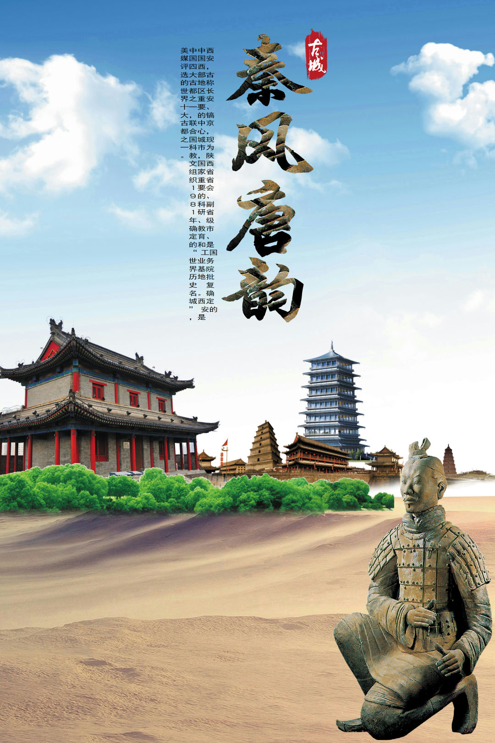
【 醉爱西安】
兵马俑 / 华清宫 / 西安市内 / 动车往返3日游
行 程 特 色
★ 咥美：东线免费升级价值38元的自助餐；自助餐品种约30余种，均为本地各种小吃、水果及主食。
★ 回声：赠送欣赏【华阴老腔】演绎
★ 超值：赠送兵马俑和华清池无线讲解耳麦，使您在嘈杂的环境里享受两千多年前的历史；
★ 无忧：全程优秀团队化操作，无旅行社安排购物店，资深导游规范式服务，带您玩转陕西。
详 细 行 程 安 排
日期 | 行程内容 | 酒店
D1 | 成都/德阳/绵阳/江油/广元/南充/内江 — 动车 — 西安 用餐：无  火车站统一集合（时间以出团通知为准），乘动车前往魅力古都西安，接团后，途中欣赏美丽的沿途风光，入住酒店。当天自由活动，向导指南如下：  白天：您可以步行到东门里、汇集关中各地方菜的——“东门永兴坊”，品尝陕西各地特色美食！或者前往古都西安的南大门——【大南门景观广场】，这里的“文化步行街、书院门书画街、综合类购物中心、3D影院、国际金融中心”等配套齐全，现今已成为古都地标性文化地带！  晚上：您可以结伴同行的亲友相约于“南大街粉巷”里的【德福巷“咖啡酒吧茶馆”一条街】，这里“安静、热闹、中式、西式”各类型酒吧茶馆一应俱全，选择您喜欢的坐下吧，感受下古都丰富的夜生活。还可以前往“柏树林”里的【青曲社】欣赏陕派相声、脱口秀！  逛街：以钟楼为中心，东大街（服饰精品）、西大街（汉唐西市）、南大街（奢侈品）、北大街（电讯科技）、骡马市（潮流前沿）、竹笆市（老物件儿）、桥梓口（城隍庙），都是最具人气的地方。  温馨提示：自由活动期间，不含用车、用餐、导服；晚上20点左右，导游会与您联系，约定第二天的派车接您的出发时 | 西安
D2 | 西安v秦兵马俑v唐·华清宫v华阴老腔v西安 用餐：早/中    早餐后，集合出发,乘车约1小时赴临潼，参观最完整的中国唐文化标志性景区【唐·华清宫】（约1.5小时），这里因骊山亘古不变的温泉资源、烽火戏诸侯的历史典故、唐明皇与杨贵妃的爱情故事及西安事变的发生地而享誉海外。华清宫本是一个普通的皇家避寒宫殿，华清池因杨贵妃而享誉古今。一千多年前三郎与玉环的爱情，在飞霜殿内、在九龙湖上、在石榴树下、在贵妃池旁，恩爱十年抵不上马嵬士兵哗变，是爱？是恨？美人已去，池仍在，慕名而来只为一睹贵妃出浴的香艳之地。  中餐特别赠饮西安本土品牌汽水【冰峰】，一种甜甜的桔子味汽水，已有60余年的历史，在西安本土可谓是家喻户晓，伴随着几代西安人的成长，浸入着几代西安人的感情。现在几乎看不到任何广告和宣传，但是西安市场上任何一种饮料的销量都与之无法比拟，最初的一则“从小就喝它”的广告，让西安人坚定不移的选择了它。后参观世界文化遗产【秦始皇陵兵马俑博物院】（约2.5小时），这是世界上最大的“地下军事博物馆”世界考古史上最伟大的发现之一，堪称“世界第八大奇迹”，穿行在这些极具感染力的艺术品之间，历史似乎不再遥远。  后赠送欣赏【华阴老腔】演绎，被誉为“中国戏曲活化石”的老腔唱段，以其原生态的乐器叙述着当地的民俗传统及民间笃信的朴素哲理；以其豪放粗犷、大气磅礴、真实不造、情感顷刻发泄的老腔曲调演绎出大千世界的悲欢离合、喜怒哀乐，深刻感受到陕西关中地区原生态的民俗风情传统文化。  可自费欣赏《1212西安事变》168起或者《秦俑情》258起或者《唐乐宫》268起或者《驼铃传奇》238起等等（以导游实际推荐安排为准） | 西安
D2 | 特色：中餐为价值38元的自助餐；自助餐品种约30余种，均为本地各种小吃、水果及主食。  赠送西安本土品牌【冰峰】。  赠送欣赏《华阴老腔》演绎。 | 西安
D3 | 西安v明城墙v大雁塔北广场v回民街v动车返程 用餐：早/中  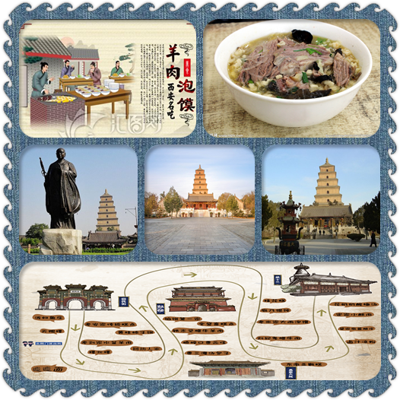  早餐后，登明朝初年在明太祖朱元璋的政策“高筑墙、广积粮、缓称王”的指导下在唐皇城的基础上建成的世界保存最完整的古城坻【明城墙】（游览时间约40分钟）。  后乘车前往亚洲最大的音乐喷泉广场——大雁塔北广场(不含：慈恩寺门票以及大雁塔登塔费)，远观西安标志性建筑——【大雁塔】，相传唐玄奘从印度取经回国后，为了供奉和储藏梵文经典和佛像舍利等物亲自设计并督造建成的。  拂尘净心，守望长安1300余年的大雁塔就坐落于此。自唐代以来，文人墨客金榜题名加官进爵后，多到大慈恩寺礼佛。后来代代效仿，为求功成名就，提前祈愿，逐渐形成了雁塔题名祈福开运的风俗。凡随行团友入寺，皆有一份寺院结缘的祈福卡片相赠，亲笔提上名字与心愿，为心中的人祈福开运，寄托一份牵挂。  中餐后乘车至西安市中心——【钟鼓楼广场】，西安著名的坊上美食文化街区【回民街】（约1小时），青石铺路、绿树成荫，路两旁一色仿明清建筑，西安风情的代表之一，距今已有上千年历史，其深厚的文化底蕴聚集了近300种特色小吃，让人流连忘返，欲罢不能的魅力所在。回民街不是一条街道，而是一个街区。作为丝绸之路的起点，西安将炎黄子孙和西域文明链接起来，中国回民定居和文化融合，给此座城市蒙上一层异域的纱帘，神秘而古老。后由专车送往西安动车站（动车时间以出团通知为准），返回温馨的家，结束愉快行程！ | 家
特别说明：行程中遇天气原因，航班取消，道路塌方等自然灾害人力不可抗拒因素，所产生的费用及损失由客人自理 ；
导游可根据当地具体情况调整景点游览顺序和用餐顺序，但绝不减少景点，请知晓！
费用包含：
① 交通：
（1）动车：出发地 — 西安 往返动车票二等座；
（2）用车：空调旅游车（保证一人一座，具体车型以实际出行人数而定）；
② 住宿：
未挂牌三星参考酒店：西安未央宫大酒店、今古商务酒店、那天主题酒店、汉庭、格林豪尔酒店、阿蘭酒店、德正酒店、万景酒店、润佳酒店、车之友、魁星酒店、秦安宾馆、佳馨等同标准酒店；
未挂牌四星参考酒店：大兴百事特威、四季玉兰、青柚假日、民幸、如意假日、川渝大酒店、H酒店、国力U、维也纳、等同标准酒店；
温馨提醒：因地域原因，当地景区酒店星级标准不能与大城市同级酒店相比，敬请谅解！
③ 美食全程2早2正餐（早餐为酒店早餐，正餐：一餐为自助餐，一餐为八菜一汤桌餐，不用餐费用不退）
④ 门票：行程所列景点首道门票（索道、环保车、园中园门票及自理项目除外）
备注：如遇人力不可抗拒因素（如交通延阻、罢工、自然灾害、政策性调价、航班或车次取消或更改时间等）导致行程延误、变更所产生的食宿费用由客人自理，我社只负责退还未产生的门票和餐费，不承担由此产生的其它责任及费用。如因客人自身因素放弃景点游览、用餐、住宿等，所有费用均不退还。
⑤ 导服：当地优秀持证导游服务（不排除部分景区为景区讲解员讲解服务）；
⑥ 保险：旅行社责任险。旅行社意外险，请在签合同时注明：保险公司对2岁以下和75岁以上老年人不受理，另身体有疾病不适合出行团的请不要参团。老人小孩建议有家人陪同，游览时要结伴而行，小孩请由监护人看管好以免走失。
⑦ 购物：全程无购物（注：旅行社在产品线路中不安排购物店，但行程中途经的很多场所，如景区、酒店、餐厅、机场、火车站等内部都设有购物性的商店，此类均不属于旅行社安排，我社对其商品质量无法担保，请慎重选择）
费用不含：
1、游客自行出发点至机场/火车站的往返交通费用。
2、旅游者因违约、自身过错、自由活动期间内行为或自身疾病引起的人身和财产损失。
3、旅游期间一切私人性质的自由自主消费，如：洗衣，通讯，娱乐，酒水或自由自主购物等。
4、因战争、气候、台风、海啸、地震、航班延误/取消等不可抗力引起的额外费用、证件费、旅游人身意外保险等。
5、住宿产生的单房差以及出发前换人产生的费用。
6、儿童的酒店早餐、门票、床位、火车票等费用。
7、费用包含中未提到的其他一切费用。
特别说明
1、在不减少景点的前提下，旅行社导游有权根据实际情况，适当调整景点游览顺序。如遇人力不可抗拒因素或政府政策性调整或景区原因临时关闭，将另行安排时间游览；如行程时间内确实无法另行安排，将按照旅行社折扣价将门票费用退还游客，不承担由此造成的损失和责任。
2、入住酒店需要登记，请成人（16周岁以上）带好有效身份证，儿童带好户口本。酒店需收取一定押金（按照酒店不同标准，每间100-300元不等），需要游客在酒店前台自行支付，离店时房间设施无损坏则全额退还。若有损坏酒店物品、设施、丢失房卡等，须游客自行赔偿酒店损失。
3、西安大部分酒店无法提供三人间或加床，如遇自然单人住一间房，须按提前抵达或延住的房价补付房差。
4、游客的投诉诉求，以在西安当地游客自行填写的《服务质量调查表》为主要受理依据和解决争议。若游客未在此调查表上反映质量问题，在西安旅行期间也未通过电话等其它方式反映质量问题，将视同游客满意，返程后提起诉求理由将不予受理，旅行社不承担任何赔偿责任。
5、因客人原因中途自行离团或更改行程，视为自动放弃，旅行社无法退还任何费用，因此而产生的其他费用及安全等问题由客人自行承担。
6、因人力不可抗拒因素造成的滞留及产生的费用由客人自理（如飞机/火车延误、自然灾害等）。
8、请游客务必注意自身安全和财产安全，不推荐游客参加人身安全不确定的活动，贵重物品随身携带，不要将贵重物品滞留在酒店或旅游车内！如因游客擅自行动产生的后果或个人保管不当发生损失，旅行社不承担赔偿责任。
9.游客必须保证自身身体健康良好的前提下，参加旅行社安排的旅游行程，不得欺骗隐瞒，若因游客身体不适而发生任何意外，旅行社不承担责任。
10.报名时请提供旅游者的真实姓名与常用手机号，随时保持电话畅通，以便工作人员及时联系。
自费说明
地点 | 名称 | 内容 | 价格 | 备注
西安/临潼 | 歌舞表演 | 《1212西安事变》168起或《秦俑情》258起  或《唐乐宫》268起，或者《驼铃传奇》238起 | / | 自愿消费
临潼 | 景区交通 | 骊山索道，单程35元，往返60元 | / | 自愿消费
临潼 | 景区交通 | 兵马俑电瓶车 | 5 | 自愿消费
温馨提示
- 带上身份证等有效证件、个人旅行用品、车船票、飞机票，准时到达约定的集合地点，请勿迟到。有些景区景点对于军人、老人、儿童、残疾人士有一定优惠，请旅游者提前向导游出示证件以便导游购买优惠门票，如购买门票后再向导游出示，将不能享受优惠。
- 夏季天气炎热干燥，请备好防晒用品及防暑降温药品，并多喝饮用水预防中暑；春秋季天气多为雨季，请备好雨具以防措手不及；冬季天气寒冷，请多穿衣物防寒保暖。
- 餐厅用餐及酒店沐浴时，请注意地面，小心滑倒
- 旅游者乘坐交通工具时，请不要与司机交谈和催促司机开快车，不要将头、手、脚或者行李物品伸出窗外，以防意外发生；不要向车窗外扔废（杂）物品，特别是硬质物品，以免伤害他人。
5、西安机场我们提供统一接机服务，在这期间可能存在互相等待的情况，等待时间约为30-60分钟，敬请谅解!
6、酒店入住需提供身份证件，司机把客人送到宾馆后，客人“提名字+电话号码”办理入住手续。
旅游者（签字）： 旅行社（签字/盖章）：

日期： 日期：

